questão 1.

O passo mais essencialmente orientado a objetos na análize ou na investigação é a decomposição

do problema em conceitos e objetos individuais - as coisas nas quais mais estamos interessados.

Um modelo conceitual é uma representação de conceitos em um dominio, do problema. O modelo conceitual pode mostrar:

A) conceitos, associacoes, atributos.

B)Metodos,proceduras e functions.

C)Nenhuma das respostas.

D)Atributos, metodos e funcoes

Resposta: A

questão 2.

Modelo ER:

o cliente faz pedido online acessando o sistema e selecionando os produtos que deseja comprar. O cliente adiciona os produtos

no carinho e verifica o carrinho. O CIiente confirma o pedido e insere os dados de pagamento. A loja processa o pagamete

confirma o pedido e envia ume-mail de confirmação para o cliente. O cliente acompanha o status do pedido.O Funcionario da loja

gerencia os pedidos e atualiza o status đo pedido. O cliente acessa o sistema e executa à opção "Acompanhar Pedido". A loja

axibe O status atual do pedido (processando, em trânsito, entregue). A loja permite que o cliente visualize as informações do

pedido (produtos, data de entrega). O funcionário da loja gerencia os pedidos executando a opcão "Gerenciar Pedidos".A loja exibe a lista de todos os pedidos. O funcionário seleciona um pedido e pode visualizar as informacoes do pedido produtos, cliente .). O funcionário pode atualizar o status do pedido (processando, em trânsito, entregue). O Funcionário da loja atualiza

o status do pedido. O funcionàrio executa a opção "Atualizar Status do Pedido". A loja exibe uma lista de todos os pedidos. O

funcionário seleciona um pedido e atualiza o status do pedido (processando, em trânsito, entregue).

casos de uso e domínio

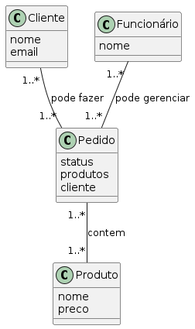

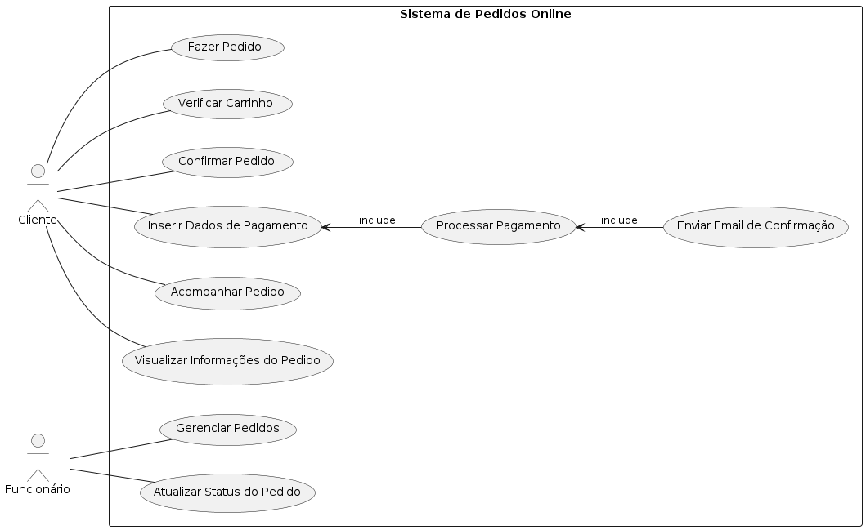

questão 3.

Durante a fase de levantamento de requisitos do sistema financeiro do banco SOUJUROS,

o analista percebeu a necessidade do cliente consultar sua conta. No inicio da consulta da conta,

deve ser verificado a identidade do cliente. O Banco solicitou a utilização de dados biometricos para

realizar essa identificação. Deve -se listar a necessidade de utilização de dados biometricos como :

A)Nenhuma das alternativas.

B)Padrão de arquitetura.

C)Requisito funcional.

D)Regra de negocio.

E)requisito nao funcional.

resposta : E

questão 4.

Analize as alternativas e responda as corretas sobre a engenharia de software:

1)A analize de requisitos é responsavel pela especificação do requisitos de software e

hardware que serão utilizados durante o processo de desenvolvimento de um sistema.

2)A analize de requisitos define a metodologia de programação a ser utilizada no desenvolvimento de sistema.

3) A especificação de requisitos fornece ao desenvolvedor e ao cliente os parametros para avaliar a qualidade logo que o sistema for construído.

4) A analise de requisitos possibilita que o engenheiro de sotware especifique a função e o desempenho do sistema e estabeleça

quais são as restrições de projeto que o sistema deve atender.

resposta: 3 e 4